江苏省南京市/pH分析报告

一、总体情况
江苏省南京市/pH样点统计分析：共采集有效样点197个，样点pH平均值为8.53，中位值为8.55，数值范围为2.00~9.21，按等级划分，样点分布为：1级1个（占0.5%），4级1个（占0.5%），5级65个（占33.0%），6级125个（占63.5%），7级5个（占2.5%）。
江苏省南京市/pH制图统计分析：制图总面积为19724.00亩，加权平均值为8.53，中位值为8.55，数值范围为2.00~9.21，按等级划分，面积分布为：1级1.0亩（占0.0%），4级134.0亩（占0.7%），5级8615.0亩（占43.7%），6级10515.0亩（占53.3%），7级459.0亩（占2.3%）。
南京市土壤pH平均值为8.53，整体呈强碱性。从等级分布看，以5级（弱碱性）和6级（碱性）为主，合计占比超过97%，表明该区域土壤普遍偏碱。
**自然因素**是主导成因。南京地处长江下游，成土母质多为下蜀黄土和长江冲积物，富含碳酸钙等盐基物质。该地区属北亚热带湿润气候，降水量相对充沛但淋溶作用不足以完全中和母质中的碱性物质，尤其在排水不畅的平原及阶地，钙质易积累，导致土壤碱化。
**人为因素**加剧了这一趋势。长期集约化农业中，为追求高产而大量施用石灰改良酸性土壤、偏施氮肥以及灌溉用水可能携带碱性物质（如地下水或水库水），均会抬升土壤pH值。样点平均值与制图平均值完全一致，说明数据代表性好，空间插值结果可靠，反映了区域土壤碱化问题的普遍性与均质性。

1.1 总体情况统计表
等级 | 值域 | 样点数 | 样点占比 | 面积(亩) | 面积占比
1级 | 强酸性 | 1 | 0.5% | 1.0 | 0.0%
2级 | 酸性 | 0 | 0.0% | 0.0 | 0.0%
3级 | 弱酸性 | 0 | 0.0% | 0.0 | 0.0%
4级 | 中性 | 1 | 0.5% | 134.0 | 0.7%
5级 | 弱碱性 | 65 | 33.0% | 8615.0 | 43.7%
6级 | 碱性 | 125 | 63.5% | 10515.0 | 53.3%
7级 | 强碱性 | 5 | 2.5% | 459.0 | 2.3%
合计：样点197个，面积19724.0亩；均值：样点8.53，制图8.53
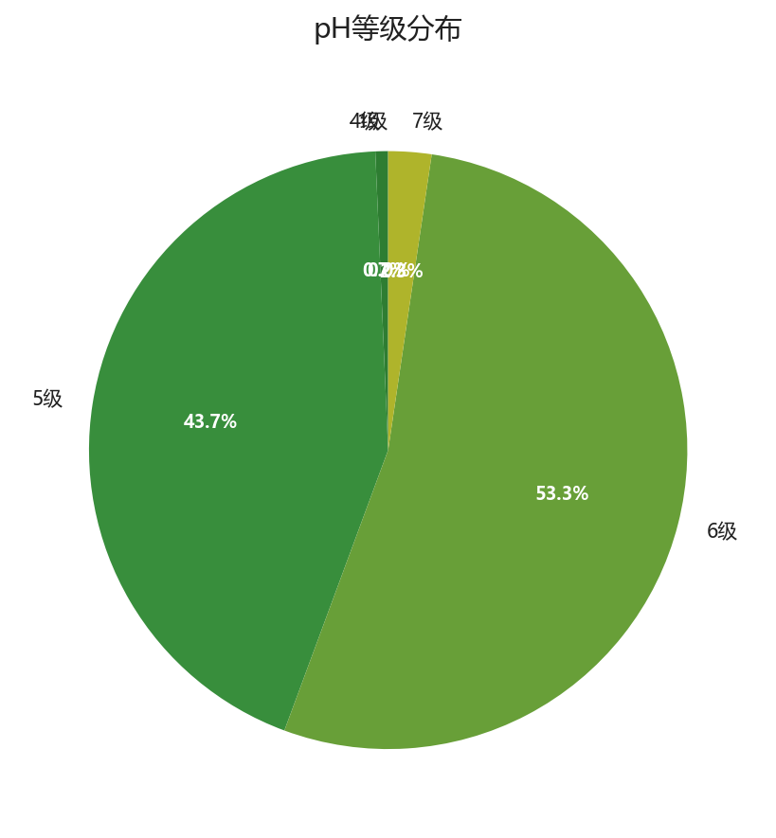
图：pH等级面积分布

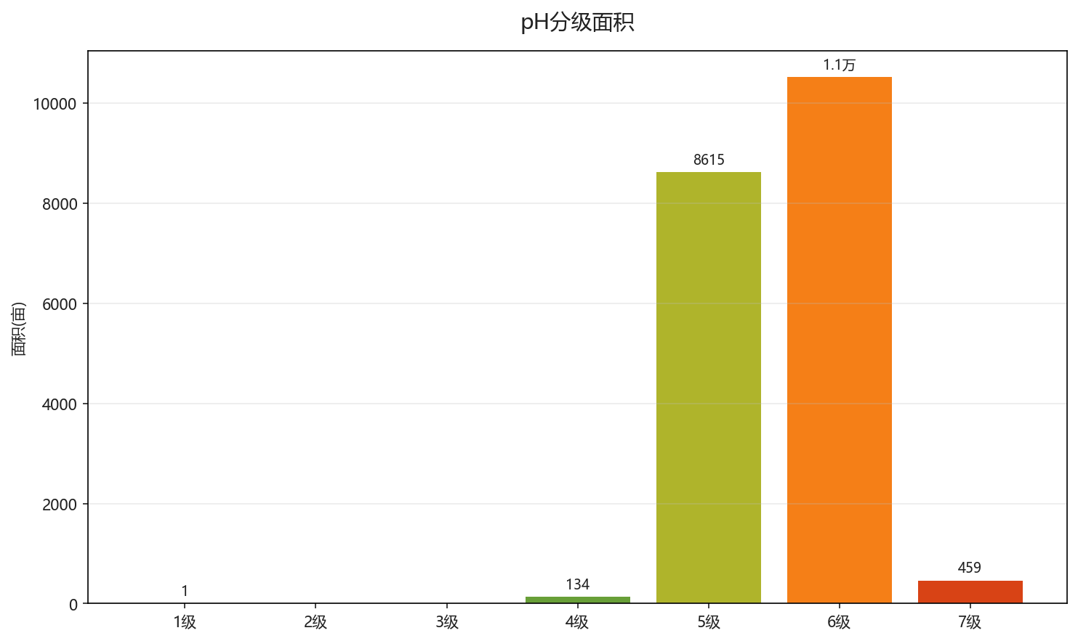
图：pH各等级面积对比

二、土地利用类型分析
按土地利用类型，样点分布为：其他1个（均值8.89），园地48个（均值5.64），林地5个（均值8.55），耕地143个（均值2.85）。按土地利用类型，面积分布为：其他73.0亩（均值8.89），园地7270.0亩（均值5.64），林地576.0亩（均值8.55），耕地11805.0亩（均值2.85）。
南京市不同土地利用类型土壤pH值差异显著。耕地pH均值仅为2.85，呈强酸性，可能长期施用生理酸性肥料或受酸沉降影响。园地pH为5.64，属酸性范围，与部分经济林果种植的酸化管理有关。林地与其他用地（主要为建设用地等）pH分别为8.55和8.89，呈碱性，可能与石灰性母质或人为扰动（如建筑垃圾混入）有关。草地数据缺失。建议对强酸性耕地实施石灰改良与测土配方施肥；园地需合理控制氮肥用量；对碱性建设用地需关注土壤盐碱化风险。

2.1 土地利用类型统计表
土地利用类型 | 样点数 | 样点均值 | 面积(亩) | 面积均值
其他 | 1 | 8.89 | 73.0 | 8.89
园地 | 48 | 5.64 | 7270.0 | 5.64
林地 | 5 | 8.55 | 576.0 | 8.55
耕地 | 143 | 2.85 | 11805.0 | 2.85
草地 | 0 | - | 0.0 | -

三、土壤类型分析
按土壤亚类，样点分布为：典型潮土53个（均值8.56），棕红壤1个（均值8.51），水稻土1个（均值8.70），盐化潮土9个（均值8.67），碱化潮土6个（均值8.50），脱潮土114个（均值8.46），草甸风沙土13个（均值8.59）。按土壤亚类，面积分布为：典型潮土4297.0亩（均值8.56），棕红壤10.0亩（均值8.51），水稻土6.0亩（均值8.70），盐化潮土222.0亩（均值8.67），碱化潮土505.0亩（均值8.50），脱潮土12803.0亩（均值8.46），草甸风沙土1881.0亩（均值8.59）。
南京市土壤pH普遍呈碱性，各亚类均值在8.46-8.70之间，整体差异较小。其中水稻土pH最高（8.70），脱潮土最低（8.46）。数据表明，潮土（包括典型、盐化、碱化亚类）及相近的草甸风沙土pH均较高（8.50-8.67），这与该区域土壤可能受钙质母质或地下水影响有关。需要重点关注面积最大的脱潮土（12803.0亩），其pH相对较低但仍属碱性，需结合盐分、钠离子等指标评估碱化风险；同时，面积较小的盐化潮土（222.0亩）和碱化潮土（505.0亩）pH偏高，可能存在次生盐碱化问题，应加强监测。

3.1 土壤类型统计表
亚类 | 土属 | 样点数 | 样点均值 | 面积(亩) | 面积均值
棕红壤 | 石灰性潮砂土 | 1 | 8.51 | 10.0 | 8.51
典型潮土 | 石灰性潮壤土 | 6 | 8.49 | 462.0 | 8.49
典型潮土 | 石灰性潮砂土 | 37 | 8.70 | 3392.0 | 8.70
典型潮土 | 石灰性潮黏土 | 10 | 8.50 | 443.0 | 8.50
典型潮土 | 合计 | 53 | 8.64 | 4297.0 | 8.66
水稻土 | 脱潮壤土 | 1 | 8.70 | 6.0 | 8.70
盐化潮土 | 硫酸盐潮土 | 9 | 8.67 | 222.0 | 8.67
碱化潮土 | 碱潮壤土 | 6 | 8.50 | 505.0 | 8.50
脱潮土 | 脱潮壤土 | 51 | 8.37 | 5091.0 | 8.37
脱潮土 | 脱潮砂土 | 63 | 8.55 | 7712.0 | 8.55
脱潮土 | 合计 | 114 | 8.47 | 12803.0 | 8.48
草甸风沙土 | 草甸半固定风沙土 | 7 | 8.40 | 1214.0 | 8.40
草甸风沙土 | 草甸固定风沙土 | 4 | 8.74 | 441.0 | 8.74
草甸风沙土 | 草甸流动风沙土 | 2 | 8.62 | 226.0 | 8.62
草甸风沙土 | 合计 | 13 | 8.54 | 1881.0 | 8.51

四、乡镇分析
按乡镇，样点分布为：昌湖街道15个（均值8.33），大庆路街道3个（均值8.40），皇甫街道11个（均值8.71），胡村乡25个（均值8.78），开州街道13个（均值8.54），昆吾街道4个（均值8.59），孟轲乡7个（均值8.41），濮东街道4个（均值8.44），濮上街道1个（均值7.49），胜利路街道3个（均值8.45）等。按乡镇，面积分布为：昌湖街道2130.0亩，大庆路街道376.0亩，皇甫街道1153.0亩，胡村乡2430.0亩，开州街道2038.0亩，昆吾街道467.0亩，孟轲乡1280.0亩，濮东街道723.0亩，濮上街道134.0亩，胜利路街道551.0亩等。
根据南京市各乡镇土壤pH数据，整体呈现偏碱性特征，均值范围在7.49-8.78之间。空间分布上，pH值较高的区域主要集中在胡村乡（8.78）、皇甫街道（8.71）等乡镇，形成连片的高值区；而濮上街道（7.49）为显著低值点，其pH明显低于周边地区。这种差异可能与局部土地利用方式及土壤母质有关：高值区通常受碳酸盐母质影响或长期施用石灰改良，而濮上街道样点较少且面积小，其较低pH值可能与该点位受酸性物质输入或特殊种植结构（如需酸性土壤作物）等人为管理措施相关，需结合具体农业活动进一步验证。

4.1 乡镇统计表
乡镇 | 样点数 | 面积(亩) | 均值 | 1级占比 | 2级占比 | 3级占比 | 4级占比 | 5级占比 | 6级占比 | 7级占比
昌湖街道 | 15 | 2130.0 | 8.33 | 0.0% | 0.0% | 0.0% | 0.0% | 0.0% | 0.0% | 0.0%
大庆路街道 | 3 | 376.0 | 8.40 | 0.0% | 0.0% | 0.0% | 0.0% | 0.0% | 0.0% | 0.0%
皇甫街道 | 11 | 1153.0 | 8.71 | 0.0% | 0.0% | 0.0% | 0.0% | 0.0% | 0.0% | 0.0%
胡村乡 | 25 | 2430.0 | 8.78 | 0.0% | 0.0% | 0.0% | 0.0% | 0.0% | 0.0% | 0.0%
开州街道 | 13 | 2038.0 | 8.54 | 0.0% | 0.0% | 0.0% | 0.0% | 0.0% | 0.0% | 0.0%
昆吾街道 | 4 | 467.0 | 8.59 | 0.0% | 0.0% | 0.0% | 0.0% | 0.0% | 0.0% | 0.0%
孟轲乡 | 7 | 1280.0 | 8.41 | 0.0% | 0.0% | 0.0% | 0.0% | 0.0% | 0.0% | 0.0%
濮东街道 | 4 | 723.0 | 8.44 | 0.0% | 0.0% | 0.0% | 0.0% | 0.0% | 0.0% | 0.0%
濮上街道 | 1 | 134.0 | 7.49 | 0.0% | 0.0% | 0.0% | 0.0% | 0.0% | 0.0% | 0.0%
胜利路街道 | 3 | 551.0 | 8.45 | 0.0% | 0.0% | 0.0% | 0.0% | 0.0% | 0.0% | 0.0%
王助镇 | 41 | 3583.0 | 8.62 | 0.0% | 0.0% | 0.0% | 0.0% | 0.0% | 0.0% | 0.0%
新习镇 | 51 | 1424.0 | 8.46 | 0.0% | 0.0% | 0.0% | 0.0% | 0.0% | 0.0% | 0.0%
岳村镇 | 19 | 3435.0 | 8.39 | 0.0% | 0.0% | 0.0% | 0.0% | 0.0% | 0.0% | 0.0%
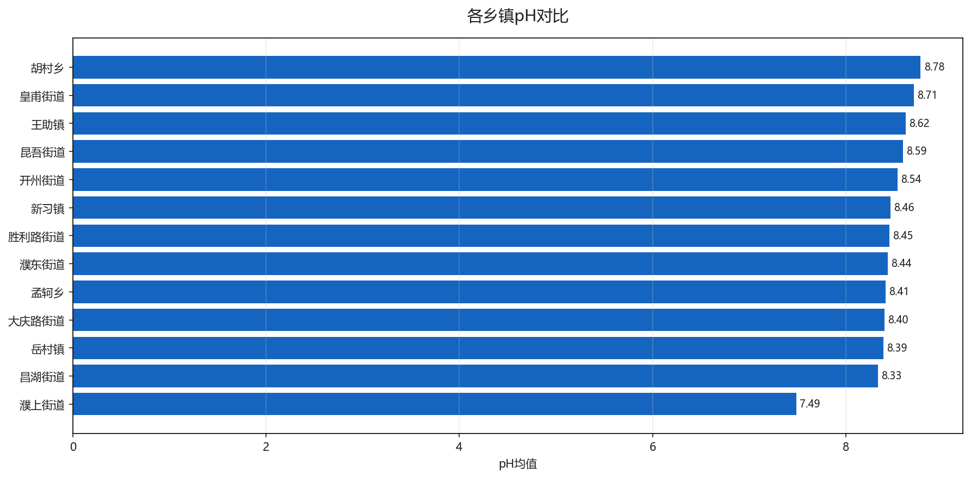
图：各乡镇均值对比

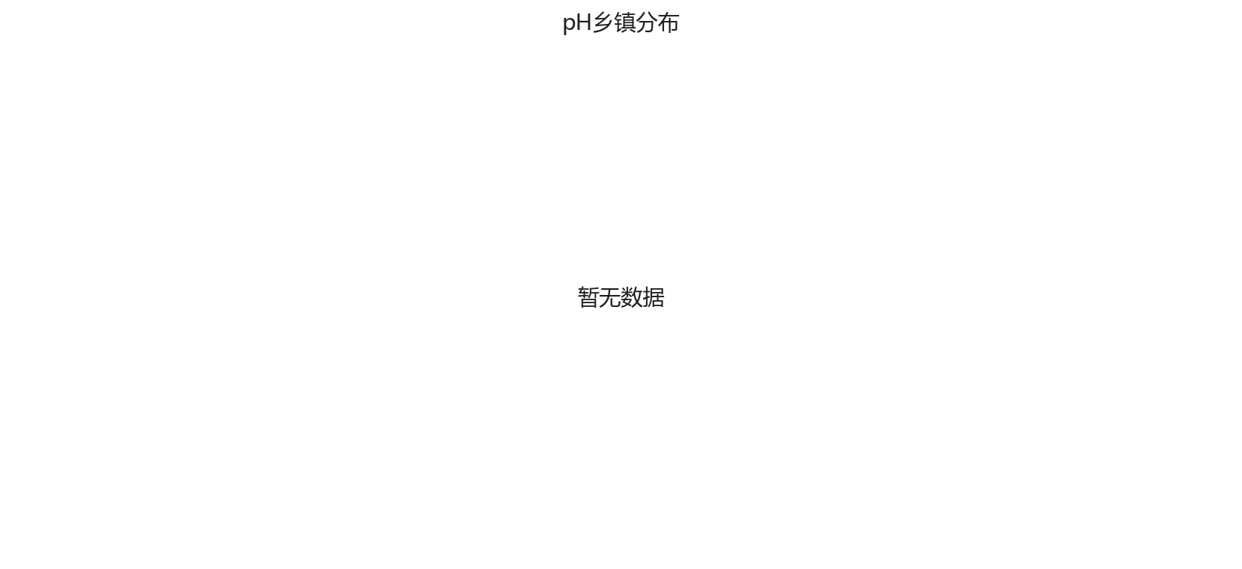
图：各乡镇等级占比分布

生成时间: 2025-12-07 22:15

